嘉兴南洋职业技术学院2021年上半年办公家具采购及安装项目采购公告
根据《中华人民共和国招投标法》、《中华人民共和国政府采购法》等相关规定，现就嘉兴南洋职业技术学院2021年上半年办公家具采购及安装项目进行采购公告，欢迎国内合格的投标人前来投标。现将有关事项公告如下：
一、采购人名称：嘉兴南洋职业技术学院
二、采购项目名称：嘉兴南洋职业技术学院2021年上半年办公家具采购及安装项目
三、采购项目概况（内容、用途、数量、简要技术要求等）：
嘉兴南洋职业技术学院2021年上半年办公家具采购及安装项目。具体采购要求详见附件1。
四、拟采用的采购方式：公开采购(报价单见附件2)
五、采购公告时间：2021年3月9日至2021年3月15日上午9:30时
六、合格投标人资格要求：
符合政府采购法第二十二条（1.具有独立承担民事责任的能力；2.具有良好的商业信誉和健全的财务会计制度；3.具有履行合同所必需的设备和专业技术能力；4有依法缴纳税收和社会保障资金的良好记录；5.在经营活动中没有重大违法记录；6法律、行政法规规定的其他条件。）之供应商资格规定。
七、资格预审所需材料及要求
1.应由投标单位的法定代表人或委托人在公告期间密封递交，每个投标单位单独递交，不允许两家或两家以上单位同时且只派同一个人递交；
2.密封材料内须有营业执照复印件、法定代表人资格证明（格式详见附件4）、本人身份证；如委托他人参加投标活动的，必须持法定代表人授权委托书（格式详见附件5）和委托人身份证等。（复印件必须加盖单位公章）；
3.密封材料内须有投标产品的产品说明书（含所有功能描述）或产品详细介绍、产品彩页介绍等必要资料；
4．凡有意向参与本次采购项目的单位，请于公告时间内以书面形式向采购人提供报价单(详见附件3），报价单格式要求按照招标方格式填写，并须密封递交，否则按无效处理，且逾期不予受理；
5．密封材料可以包括投标单位认为的其他所需递交的与本次采购有关的材料内容。
6.投标文件按规定装订，不得活页装订。文件一式三份，正本一份，副本两份。
八、投标时间和地点
时间：工作日每日上午8：30-11：30；下午13：30-16：30
地址：嘉兴市大德路999号嘉兴南洋职业技术学院敬业楼118室
- 供货期：15日历天之内（以双方签订合同之日开始计算）。
- 质保期：不少于叁年（自项目验收合格之日算起）
- 投标截止时间：2021年3月15日上午9:30时。
- 开标时间：2021年3月15日上午9:30时。
- 联系方式
联系人：沈老师
联系电话：0573-82303417
十三、其他
本公告同时发布在嘉兴南洋职业技术学院官网（http://www.jxnyc.net/）、上海交通大学教育集团网站（http://www.edu-sjtu.cn/）以及嘉兴市公共资源交易中心网（http://www.jxzbtb.cn/）。采购文件等资料详见嘉兴南洋职业技术学院官网自行下载。

嘉兴南洋职业技术学院
2021年3月9日

附件1
参数需求表
序号 | 名称 | 参考图片 | 规格 | 材质 | 单位 | 数量
1 | 员工位 | 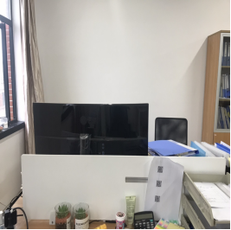  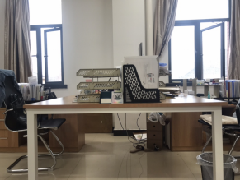 | 1400*700*750mm  （此为一人位的尺寸）  侧柜：1200*400*600mm  一桌2位 | 1.桌面长（左右方向）1400mm*桌面宽（前后方向）700mm，桌面离地高750mm；  2.桌子：采用0.8mm厚防火皮贴面，台面厚度不小于25mmE1级实木多层板。甲醛含量符合国家标准；  3.桌脚框架：白色：不小于40×60×1.5MM方管  4.封边：优质1.5mm以上厚度封边条封边，热熔胶粘合；  5.两张桌子拼接带隔板，中间隔板高度35cm  6.五金：优质五金配件；  7.桌子与侧柜颜色为枫木色，需和原有桌椅颜色一致 | 位 | 20
2 | 员工位 | 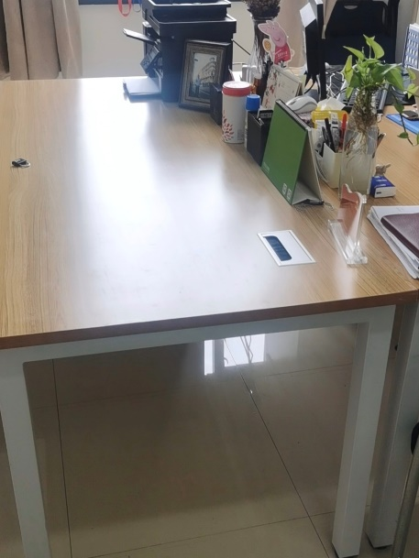 | 1800*900*750mm  侧柜：1400*400*600mm  一桌1位 | 1.桌面长（左右方向）1800mm*桌面宽（前后方向）900mm，桌面离地高750mm；  2.桌子：采用0.8mm厚防火皮贴面，台面厚度不小于25mmE1级实木多层板。甲醛含量符合国家标准；  3.桌脚框架：白色：不小于40×60×1.5MM方管  4.封边：优质1.5mm以上厚度封边条封边，热熔胶粘合；  5.五金：优质五金配件；  6.桌子与侧柜颜色为枫木色，需和原有桌椅颜色一致 | 位 | 12
3 | 办公椅 | 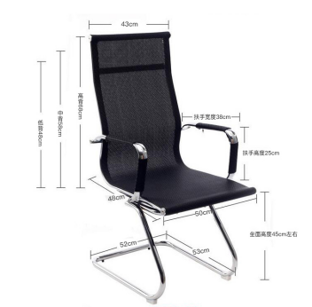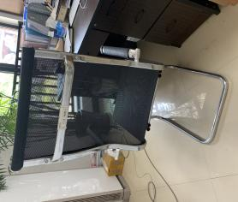 | 高背网椅  坐面高度45cm左右，椅背高度68cm左右 | 面材：网布材料，透气性好  钢制脚，固定扶手  椅背曲线设计 | 把 | 32
4 | 双门文件柜 | 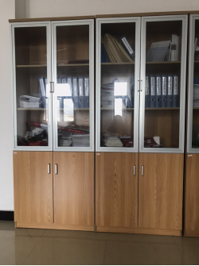 | 800*400*2000mm | 基材：采用E1级三聚氰胺饰面刨花板基材；  封边：pvc封边；  五金：优质五金配件；  上部设两层活动隔板中间抽屉，玻璃柜门；  下部对开板门，内设一层隔板  柜门上采用铝合金材质感。 | 个 | 20
5 | 铁皮文件柜 | 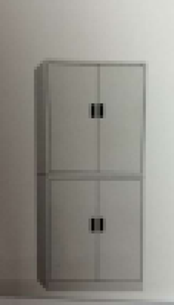 | 900*400*1850 | 优质1级钢制，厚度不小于0.8MM，上下带锁 | 个 | 3

附件2
嘉兴南洋职业技术学院采购询价单
单号：嘉南招标[2021]0309号
嘉兴南洋职业技术学院2021年上半年办公家具采购及安装项目,要求详见附件1。
序号 | 名称 | 规格参数 | 数量 | 单位 | 单价（元） | 小计（元）
1
2
……
总计（元）
备注：1.以上价格包括货物以及货物的包装费、运杂安放费、辅材费、人工费、安装调试费、保养保修费各种风险费、税金等一切费用，并包括由于原材料或其他条件的价格浮动而导致的全部额外费用。
2. 本次采购预算金额8.70万元（捌万柒仟元整），凡超过和等于预算价格均为无效报价。
报价单需密封，并于2021年3月15日上午9:30时前交到嘉兴大德路999号嘉兴南洋职业技术学院敬业楼118室。

询价单位：嘉兴南洋职业技术学院
地址：嘉兴市大德路999号
电话：82303585
联系人：李老师
2021年3月9日
附件3：
嘉兴南洋职业技术学院报价单
嘉兴南洋职业技术学院：
我方已全面阅读和研究了询价文件并已澄清疑问，充分理解并掌握了采购的全部有关情况。现经我方认真分析研究，同意接受询价文件的全部要约条件，并按此确定本报价的各项承诺内容，以本报价单向你方拟采购嘉兴南洋职业技术学院2021年上半年办公家具采购及安装等全部内容和要求进行报价。总报价人民币（小写） 元，（大写） 元。交付期限 天（以合同签订之日起计算），质保期为 年。
我方己完全明白询价文件的所有条款要求，并重申以下几点：
（一）本报价单的有效期自截报价单提交截止时间起60天内有效，如中标，有效期将延至合同终止日为止；
（二）我方同意提供按照贵方可能要求的与投标有关一切数据或资料；
（三）我方理解贵方规定的让利服务等要求。
序号 | 名称 | 规格参数 | 数量 | 单位 | 单价（元） | 小计（元）
1
2
……
总计（元）
备注：以上价格包括货物以及货物的包装费、运杂安放费、辅材费、人工费、安装调试费、保养保修费各种风险费、税金等一切费用，并包括由于原材料或其他条件的价格浮动而导致的全部额外费用。

报价单位（单位公章）：
授权代表：
联系方式：
报价时间：

附件4：
法定代表人证明书

致： 嘉兴南洋职业技术学院:
同志为本单位法定代表人，特此证明。

签发日期： 单位： （盖单位公章）

附：代表人性别： 年龄： 身份证号码：

联系电话：

说明：1.内容必须填写真实、清楚、涂改无效。
2.将此证明书提交对方作为密封递交材料和合同附件。

附：
身份证双面复印件：
法定代表人姓名：
职务：
详细通讯地址：
电话：
传真：
邮政编码:

附件5：
法定代表人授权委托书
嘉兴南洋职业技术学院：

（投标人全称）法定代表人 授权 （全权代表姓名）为全权代表，参加贵处组织的_______________________________________________（招标项目名称、编号）的招标活动，全权代表我方处理招标活动中的一切事宜。

法定代表人 (签字)：
投标人全称（公章）：
日期： 年 月 日

附：
身份证双面复印件：
授权代表姓名：
职务：
详细通讯地址：
电话：
传真：
邮政编码:

